 | 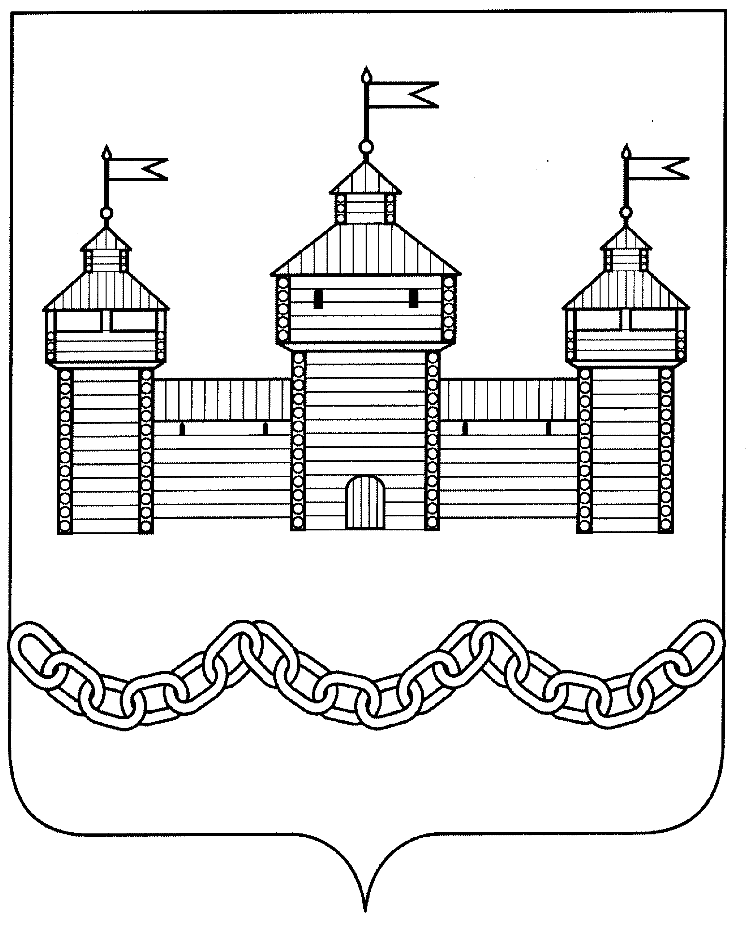

ПОСТАНОВЛЕНИЕ

АДМИНИСТРАЦИИ ДОБРОВСКОГО МУНИЦИПАЛЬНОГО РАЙОНА

16.11.2022 г. |  | с. Доброе | №827

О внесении изменений в муниципальную
программу «Развитие экономики Добровского
муниципального района Липецкой области на
2019-2025 годы»

В соответствии с решением Совета депутатов Добровского муниципального района от 28.09.2022 года №127-рс «О внесении изменений в районный бюджет на 2022 год и на плановый период 2023 и 2024 годов», администрация Добровского муниципального района

ПОСТАНОВЛЯЕТ:

1. Внести в муниципальную программу «Развитие экономики Добровского муниципального района Липецкой области на 2019-2025 годы», утвержденной постановлением администрации Добровского муниципального района от 25.10.2018 года №806 (в редакции от 25.01.2019 №20, от 09.04.2019 г. №258, от 26.11.2019 г. №935, от 11.12.2019 г. №970, от 15.04.2020 г №292, от 18.05.2020 г №338, от 23.06.2020 г. №445, от 14.12.2020 г. №1015, от 06.04.2021 г №272, от 08.09.2021 г. №711, от 20.12.2021 г. №914, от 25.01.2022 г №34, от 01.03.2022 г №142, от 01.04.2022 г. №248, от 20.04.2022 г. №281, от 01.07.2022 г. №476, 05.09.2022 г. №660), следующие изменения:

1.1. в Паспорте муниципальной программы «Развитие экономики Добровского муниципального района Липецкой области на 2019-2025 годы» в строке «Объемы финансирования за счет средств местного бюджета, в том числе по годам реализации» текст во второй графе изложить в новой редакции: «Объемы финансирования составляют расходы, связанные с реализацией мероприятий, финансируемых за счет средств районного бюджета 85365,23 тыс. руб., из них: 2019 год – 9064 тыс. руб.; 2020 год – 10471,4 тыс. руб.; 2021 год – 13026,9 тыс. руб.; 2022 год – 21168,93 тыс. руб.; 2023 год – 15817 тыс. руб.; 2024 год – 15817 тыс. руб.; 2025 год – 0 тыс. руб.
Объемы финансирования программы ежегодно уточняются при формировании районного бюджета на очередной финансовый год и плановый период»,

1.2. в разделе II «Общие положения муниципальной программы» в пункте 5 «Краткое описание ресурсного обеспечения муниципальной программы за счет ассигнований по годам реализации муниципальной программы» текст второго абзаца изложить в новой редакции: «Общий объем финансирования Программы из районного бюджета за весь период реализации прогнозно составит 85365,23 тыс. руб., в том числе:
- подпрограммы «Развитие малого и среднего предпринимательства Добровского муниципального района Липецкой области на 2019 – 2025 годы» - предположительно 83032,23 тыс. руб.;
- подпрограммы «Развитие потребительского рынка Добровского муниципального района Липецкой области на 2019 – 2025 годы» - предположительно – 2333 тыс. руб.»,

1.3. в разделе I «Паспорт Подпрограммы «Развитие малого и среднего предпринимательства в Добровском муниципальном районе Липецкой области на 2019 – 2025 годы»» в строке «Объемы финансирования за счёт средств районного бюджета всего, в том числе по годам реализации Подпрограммы» текст во второй графе изложить в новой редакции: «Предполагаемый объем финансирования мероприятий Подпрограммы за счет средств районного бюджета составляет 83032,23 тыс. руб., в том числе, по годам реализации: 2019 год – 8842,7 тыс. руб., 2020 год – 10365,7 тыс. руб., 2021 год – 12853,9 тыс. руб., 2022 год – 19735,93 тыс. руб., 2023 год – 15617 тыс. руб., 2024 год – 15617 тыс. руб., 2025 год – 0 тыс. руб.
Источником финансирования Подпрограммы являются средства бюджета муниципального района. Объемы бюджетного финансирования ежегодно уточняются в процессе исполнения бюджета муниципального района и при формировании бюджета муниципального района на очередной финансовый год и плановый период»,

1.4. в разделе V «Характеристика основных мероприятий Подпрограммы с описанием всех механизмов и инструментов, реализация которых запланирована в составе основных мероприятий» текст основного мероприятия 2 задачи 1 Подпрограммы изложить в новой редакции: «Основным мероприятием 2 задачи 1 Подпрограммы является поддержка осуществления деятельности сельскохозяйственных кредитных потребительских кооперативов. Она предусматривает предоставление субсидий сельскохозяйственным кредитным потребительским кооперативам по финансированию части затрат, произведенных по следующим направлениям деятельности:
1) обслуживание расчетного счета в банках;
2) уплата членских взносов в межрегиональную ассоциацию сельскохозяйственных кредитных потребительских кооперативов «Единство»;
3) обеспечение электронного документооборота по предоставлению отчетности в Банк России в части приобретения компьютерной техники и/или приобретения лицензионного программного обеспечения для осуществления деятельности
4) обеспечение электронного документооборота по предоставлению отчетности в Банк России в части обслуживания программных продуктов «Учет в микрофинансовых организациях» и «1С Бухгалтерия», связанных с ведением бухгалтерского учета в сельскохозяйственных кредитных потребительских кооперативах, или оказания услуг по комплексному бухгалтерскому сопровождению.
Субсидии предоставляются при соблюдении на дату подачи заявки следующих условий:
1) регистрация юридического лица в форме сельскохозяйственного кредитного потребительского кооператива (далее СКПК) в соответствии с Федеральным законом от 08.12.1995г. № 193-ФЗ «О сельскохозяйственной кооперации» на территории Добровского муниципального района;
2) отсутствие процедур несостоятельности (банкротства), в том числе наблюдения, финансового оздоровления, внешнего управления, конкурсного производства, либо санкции в виде аннулирования или приостановления действия лицензии (в случае, если деятельность кооператива подлежит лицензированию);
4) соблюдение нормативов финансовой деятельности, предусмотренных пунктом 11 ст. 40.1 Федерального закона от 08.12.1995 № 193-ФЗ «О сельскохозяйственной кооперации»;
5) нахождение в ревизионном союзе сельскохозяйственных кооперативов, наличие положительного заключения проверки ревизионного союза (если таковое имеется);
Субсидии рассчитываются следующим образом:
1) Общий размер субсидии, предоставляемой за счет средств областного бюджета и бюджета муниципального образования на компенсацию суммы затрат сельскохозяйственного кредитного потребительского кооператива на обслуживание расчетного счета в банках составляет 90% от суммы затрат СКПК.
2) Общий размер субсидии СКПК в части направления расходов на возмещение части затрат по уплате членских взносов в межрегиональную ассоциацию сельскохозяйственных кредитных потребительских кооперативов, предоставляемой за счет средств областного бюджета и бюджета муниципального образования не может превышать 90% от суммы затрат сельскохозяйственного кредитного потребительского кооператива по уплате членских взносов в МА СКПК «Единство».
3) Общий размер субсидии СКПК в части направления расходов на возмещение затрат на обеспечение электронного документооборота по предоставлению отчетности в Банк России и/или на приобретение компьютерной техники не может превышать 90% от суммы затрат на приобретение компьютерной техники и(или) лицензионного программного обеспечения.
- общий размер субсидии 90% от суммы затрат на обслуживания программных продуктов «Учет в микрофинансовых организациях» и «1С Бухгалтерия», или 5000,00 рублей в квартал от суммы затрат по комплексному бухгалтерскому сопровождению для сельскохозяйственных кредитных потребительский кооперативов, объем выданных займов которых не превышает 10 млн. рублей за год, предшествующий году получения субсидии
4) Общий размер субсидии в части обеспечения электронного документооборота по предоставлению отчетности в Банк России в части обслуживания программных продуктов «Учет в микрофинансовых организациях» и «1С Бухгалтерия», связанных с ведением бухгалтерского учета в сельскохозяйственных кредитных потребительских кооперативах, или оказания услуг по комплексному бухгалтерскому сопровождению не может превышать 90% от суммы затрат на обслуживания программных продуктов «Учет в микрофинансовых организациях» и «1С Бухгалтерия», или 5000,00 рублей в квартал от суммы затрат по комплексному бухгалтерскому сопровождению для сельскохозяйственных кредитных потребительский кооперативов, объем выданных займов которых не превышает 10 млн. рублей за год, предшествующий году получения субсидии»,

1.5. в разделе VI «Обоснование объема финансовых ресурсов, необходимых для реализации Подпрограммы» текст второго абзаца изложить в новой редакции: «Общий объем финансирования мероприятий Подпрограммы в 2019-2025 гг. предположительно составит всего 87579,33 тыс. руб., в том числе: за счет бюджета муниципального района 83032,23 тыс. руб., за счет средств областного бюджета 4547,1 тыс. руб., за счет средств федерального бюджета 0 тыс. руб. Из них по годам реализации: 2019 год – 12108,5 тыс. руб., в том числе: за счет средств бюджета муниципального района 8842,7 тыс. руб., за счет средств областного бюджета 3265,8 тыс. руб., за счет средств федерального бюджета 0 тыс. руб.; 2020 год – 10462,7 тыс. руб. в том числе: за счет средств бюджета муниципального района 10365,7 тыс. руб., за счет средств областного бюджета 97 тыс. руб., за счет средств федерального бюджета 0 тыс. руб.; 2021 год – 13105,6 тыс. руб. в том числе: за счет средств бюджета муниципального района 12853,9 тыс. руб., за счет средств областного бюджета 251,7 тыс. руб., за счет средств федерального бюджета 0 тыс. руб.; 2022 год – 20062,1 тыс. руб. в том числе: за счет средств бюджета муниципального района 19735,93 тыс. руб., за счет средств областного бюджета 326,17 тыс. руб., за счет средств федерального бюджета 0 тыс. руб.; 2023 год – 15928,2 тыс. руб. в том числе: за счет средств бюджета муниципального района 15617 тыс. руб., за счет средств областного бюджета 311,2 тыс. руб., за счет средств федерального бюджета 0 тыс. руб.; 2024 год – 15912,23 тыс. руб. в том числе: за счет средств бюджета муниципального района 15617 тыс. руб., за счет средств областного бюджета 295,23 тыс. руб., за счет средств федерального бюджета 0 тыс. руб.; 2025 год – 0 тыс. руб. в том числе: за счет средств бюджета муниципального района 0 тыс. руб., за счет средств областного бюджета 0 тыс. руб., за счет средств федерального бюджета 0 тыс. руб.»,

1.6. в разделе I «Паспорт подпрограммы «Развитие потребительского рынка Добровского муниципального района Липецкой области на 2019 – 2025 годы» в строке «Объемы и источники финансирования Подпрограммы» текст во второй графе изложить в новой редакции: «Предполагаемый объем финансирования мероприятий Подпрограммы за счет средств районного бюджета составляет 2333 тыс. руб., в том числе: 2019 год - 221,3 тыс. руб., 2020 год - 105,7 тыс. руб., 2021 год - 173 тыс. руб., 2022 год - 1433 тыс. руб., 2023 год - 200 тыс. руб., 2024 год - 200 тыс. руб., 2025 год - 0 тыс. руб.

Объемы расходов на выполнение мероприятий Подпрограммы ежегодно уточняются в процессе исполнения районного бюджета и при формировании бюджета на очередной финансовый год»,

1.7. в разделе V «Обоснование объема финансовых ресурсов, необходимых для реализации Подпрограммы» текст раздела изложить в новой редакции: «Общий объем финансирования мероприятий Подпрограммы в 2019-2025 годах предположительно составит всего 9212,1 тыс. руб., в том числе: за счет бюджета муниципального района 2333 тыс. руб., за счет средств областного бюджета 6879,1 тыс. руб. Из них по годам реализации: 2019 год – 967,7 тыс. руб., в том числе: за счет средств бюджета муниципального района 221,3 тыс. руб., за счет средств областного бюджета 746,4 тыс. руб.; 2020 год – 1085,5 тыс. руб., в том числе: за счет средств бюджета муниципального района 105,7 тыс. руб., за счет средств областного бюджета 979,8 тыс. руб.; 2021 год – 971,6 тыс. руб., в том числе: за счет средств бюджета муниципального района 173 тыс. руб., за счет средств областного бюджета 798,6 тыс. руб.; 2022 год – 3745,37 тыс. руб., в том числе: за счет средств бюджета муниципального района 1433 тыс. руб., за счет средств областного бюджета 2312,37 тыс. руб.; 2023 год – 1200,92 тыс. руб., в том числе: за счет средств бюджета муниципального района 200 тыс. руб., за счет средств областного бюджета 1000,92 тыс. руб.; 2024 год – 1241,01 тыс. руб., в том числе: за счет средств бюджета муниципального района 200 тыс. руб., за счет средств областного бюджета 1041,01 тыс. руб.; 2025 год – 0 тыс. руб., в том числе: за счет средств бюджета муниципального района 0 тыс. руб., за счет средств областного бюджета 0 тыс. руб.»;
1.8. Приложения 1, 2, к муниципальной программе «Развитие экономики Добровского муниципального района Липецкой области на 2019-2025 годы» изложить в новой редакции (прилагаются, приложения 1, 2 к постановлению);

2. Разместить настоящее постановление в сети Интернет на официальном сайте администрации Добровского муниципального района.

3. Контроль за исполнением настоящего постановления возложить на заместителя главы администрации Добровского муниципального района Мартынова И.Г.

Глава администрации Добровского
муниципального района А.А. Попов

Попова З.Н.
2-29-04

